**2023年军队文职人员招聘考试理工学类-数学1真题及答案**

（考生回忆版）

一、单项选择题。每小题后的四个备选答案中只有一个最符合题意的答案。

1

设函数IMG_256；则IMG_257的值域是（    ）。

A、IMG_258

B、IMG_259

C、IMG_260

D、IMG_261

2

当IMG_262时，与IMG_263同阶的无穷小是（    ）。

A、IMG_264

B、IMG_265

C、IMG_266

D、IMG_267

3

若点IMG_268为函数IMG_269的间断点，则（    ）。

A、IMG_270当IMG_271时左右极限必存在且相等

B、IMG_272当IMG_273时极限必不存在

C、IMG_274在IMG_275处必不可导

D、IMG_276在IMG_277处必有极值

4

设M和m分别时连续函数IMG_278在闭区域D上的最大值和最小值，IMG_279是D的面积，则（    ）。

A、IMG_280

B、IMG_281

C、IMG_282

D、IMG_283

5

微分方程的阶数IMG_284的阶数（    ）。

A、2

B、3

C、4

D、5

6

设A为n阶矩阵，E为n阶单位矩阵，且IMG_285，则下列结论正确的是（    ）。

A、IMG_286和IMG_287都可逆

B、IMG_288不可逆，IMG_289可逆

C、IMG_290可逆，IMG_291不可逆

D、IMG_292和IMG_293都不可逆

7

若n阶矩阵A的每个k重特征值IMG_294有m个线性无关的特征向量，则（    ）。

A、当IMG_295时，A与对角阵相似

B、当IMG_296时，A与对角阵相似

C、当IMG_297时，A与对角阵相似

D、A与对角阵是否相似与IMG_298无关

8

二次型IMG_299IMG_300正定的充分必要条件不包括（    ）。

A、A的行列式IMG_301

B、A的全部特征值IMG_302

C、A的全部顺序主子时大于零

D、A的正惯性指数IMG_303

9

有10名战士参加某次比武选拔，假设每个人被选中的概率是0.1，每个人是否被选中是相互独立的，则10人中至少一人被选中的概率是（    ）。

A、IMG_304

B、IMG_305

C、IMG_306

D、IMG_307

10

将一张纸随机剪成两部分，则两部分面积的相关系数是（    ）。

A、1

B、IMG_308

C、IMG_309

D、IMG_310

11

IMG_311则IMG_312（    ）。

A、IMG_313

B、IMG_314

C、IMG_315

D、IMG_316

12

设函数IMG_317IMG_318则（    ）。

A、IMG_319在点IMG_320处连续

B、IMG_321当IMG_322时左右极限存在但不相等

C、IMG_323当IMG_324时左极限存在，右极限不存在

D、IMG_325当IMG_326时极限存在

13

若函数IMG_327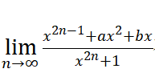在IMG_329上连续，则（    ）。

A、IMG_330

B、IMG_331

C、IMG_332

D、IMG_333

14

函数IMG_334的可去间断点有（    ）个。

A、1

B、2

C、3

D、无穷多

15

关于方程IMG_335的结论正确的是（    ）。

A、方程无实根

B、方程有且只有一个正实根

C、方程有且只有一个负实根

D、方程至少有两个实根

16

设函数IMG_336在点IMG_337处连续，且满足IMG_338，则必有（  ）。

A、IMG_339是IMG_340的不可导点

B、IMG_341是IMG_342的极值

C、IMG_343是曲线IMG_344的拐点

D、IMG_345不是IMG_346的极值，IMG_347也不是曲线IMG_348的拐点

17

IMG_349函数在点IMG_350处沿IMG_351方向的变化率为（    ）。

A、最大

B、最小

C、1

D、0

18

定积分IMG_352（    ）。

A、IMG_353

B、IMG_354

C、IMG_355

D、IMG_356

19

设函数IMG_357，则反常积分IMG_358（    ）。

A、IMG_359

B、IMG_360

C、0

D、IMG_361

20

IMG_362曲线绕x轴旋转所形成的旋转体的体积是（    ）。

A、IMG_363

B、IMG_364

C、IMG_365

D、IMG_366

21

已知向量IMG_367与IMG_368的夹角为IMG_369，且IMG_370，则向量IMG_371（    ）。

A、3

B、IMG_372

C、IMG_373

D、5

22

点（1，2，4）在直线IMG_374IMG_375上的投影点是（    ）。

A、IMG_376

B、IMG_377

C、IMG_378

D、IMG_379

23

曲线IMG_380绕z轴旋转一周形成的旋转曲面的方程为（    ）。

A、IMG_381

B、IMG_382

C、IMG_383

D、IMG_384

24

设IMG_385，具有一阶连续偏导数，IMG_386，IMG_387，则IMG_388（    ）。

A、IMG_389

B、IMG_390

C、IMG_391

D、IMG_392

25

设空间区域IMG_393，则IMG_394，则（    ）。

A、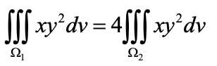

B、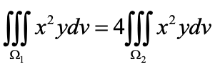

C、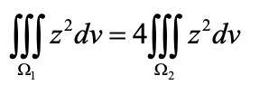

D、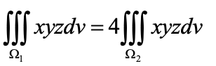

26

设L是从点O（0，0）沿折线IMG_399至点A（2，0）的折线段，则曲线积分IMG_400（    ）。

A、0

B、IMG_401

C、2

D、IMG_402

27

设曲面IMG_403，IMG_404（    ）。

A、216π

B、128π

C、81π

D、64π

28

设为IMG_405为IMG_406围成的空间闭区域IMG_407的整个边界面的外侧，则IMG_408 （    ）。

A、0

B、72

C、IMG_409

D、IMG_410

29

下列级数中收敛的是（    ）。

A、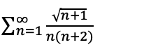

B、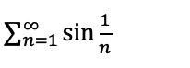

C、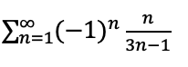

D、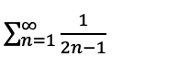

30

幂级数IMG_415的和函数是（    ）。

A、IMG_416

B、IMG_417

C、IMG_418

D、IMG_419

31

设函数IMG_420则该函数以IMG_421为周期的傅里叶级数在点IMG_422处收敛于（    ）。

A、IMG_423

B、IMG_424

C、IMG_425

D、IMG_426

32

方程IMG_427的通解是（    ），其中IMG_428，为任意常数。

A、IMG_429

B、IMG_430

C、IMG_431

D、IMG_432

33

设二阶非齐次线性方程IMG_433的三个线性无关的解是IMG_434，则非齐次线性方程IMG_435的通解是（    ），其中，IMG_436为任意常数。

A、IMG_437

B、IMG_438

C、IMG_439

D、IMG_440

34

四阶行列式中带负号且包含因子IMG_441与IMG_442的项是（    ）。

A、IMG_443

B、IMG_444

C、IMG_445

D、IMG_446

35

下列结论正确的是（    ）。

A、若IMG_447，则IMG_448

B、若IMG_449，则IMG_450或IMG_451

C、若IMG_452，且IMG_453，则IMG_454

D、若IMG_455，则AB是对称矩阵

36

行列式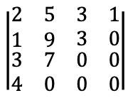IMG_457（    ）。

A、84

B、IMG_458

C、60

D、IMG_459

37

已知5阶方阵IMG_460的伴随矩阵IMG_461，若IMG_462是齐次线性方程组IMG_463的一个解，IMG_464为任意常数，则齐次线性方程组IMG_465的通解是（    ）。

A、IMG_466

B、IMG_467

C、IMG_468

D、IMG_469

38

已知4阶方阵IMG_470，其中IMG_471线性无关，IMG_472。若IMG_473，则方程组IMG_474的通解是（    ）。

A、IMG_475

B、IMG_476

C、IMG_477

D、IMG_478

39

下列矩阵可相似对角化的是（    ）。

A、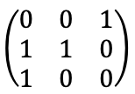

B、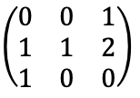

C、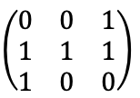

D、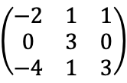

40

下列结论错误的是（    ）。

A、设A和B是同型矩阵，若A和B等价，则存在可逆矩阵P和Q，使得PAQIMG_483B，且R（A）IMG_484R（B）

B、设A和B是n阶方阵，若A和B相似，则存在可逆矩阵P，使得IMG_485，且IMG_486

C、设A和B是n阶方阵，若A和B是合同矩阵，则存在可逆矩阵P，使得IMG_487，且IMG_488

D、设A和B是n阶方阵，则A和B相似或A和B合同是A和B等价的充要条件

41

已知二次型IMG_489IMG_490的秩为2，IMG_491是A的特征向量，则经正交变换后二次型IMG_492的标准形是（    ）。

A、IMG_493

B、IMG_494

C、IMG_495

D、IMG_496

42

设有甲班30名、乙班34名、丙班36名学生参加某课程的考试。已知甲、乙、丙3个班分别有10名、9名、11名学生获优等。现从参加该课程考试的100名学生中随机抽取1名，知该生成绩为优等，则该生来自乙班的概率是（    ）。

A、IMG_497

B、IMG_498

C、IMG_499

D、IMG_500

43

有11把外观相似的钥匙，其中只有一把能把门打开。现随机抽取钥匙开门，直到把门打开。设抽取钥匙是等可能的，每把钥匙试开后除去。则打开门所用钥匙数量X的数学期望IMG_501IMG_502（    ）。

A、4

B、5

C、6

D、7

44

某企业生产的产品的使用寿命X（以小时计）服从正态分布N（6000，IMG_503），若PIMG_5045000IMG_505XIMG_5067000IMG_507IMG_5080.8，则IMG_509约为（    ）。（IMG_510（1.285）IMG_5110.9）

A、720

B、778

C、820

D、850

45

设连续型随机变量X的分布函数为IMG_512，则随机变量IMG_513的分布函数是（    ）。

A、IMG_514

B、IMG_515

C、IMG_516

D、IMG_517

46

设随机变量X与Y相互独立同分布，且X的概率密度函数为IMG_518，记IMG_519{IMG_520},IMG_521{IMG_522}。若P(IMG_523)IMG_524，则常数IMG_525IMG_526（    ）。

A、IMG_527

B、IMG_528

C、IMG_529

D、IMG_530

47

设随机变量X的概率密度函数为IMG_531，IMG_532，则IMG_533IMG_534（    ）。

A、IMG_535

B、IMG_536

C、IMG_537

D、IMG_538

48

有一批板材，其中80%的长度不小于5m。现从板材中随机取出100根，则由中心极限定理可知，小于5m的板材超过10根的概率为（    ）。

A、IMG_539

B、IMG_540

C、IMG_541

D、IMG_542

49

某类钢板的重量X服从正态分布，要求钢材重量的方差不得超过0.02IMG_543。现从某天生产的钢板中随机抽取25块，得其样本的方差IMG_544，应采取假设检验（    ）检查这天生产的钢板重量的方差是否满足要求。

A、IMG_545

B、IMG_546

C、IMG_547

D、IMG_548

50

设IMG_549，其中IMG_550可导且IMG_551，IMG_552，则当IMG_553时，函数IMG_554（    ）。

A、单调增加且其图形为凹的

B、单调减少且其图形为凹的

C、单调增加且其图形为凸的

D、单调减少且其图形为凸的

51

过点IMG_555且通过直线IMG_556的平面方程是（    ）。

A、IMG_557

B、IMG_558

C、IMG_559

D、IMG_560

52

设IMG_561是IMG_562及IMG_563所围成的立体区域，则IMG_564的体积等于（    ）。

A、IMG_565IMG_566IMG_567IMG_568

B、IMG_569IMG_570IMG_571IMG_572

C、IMG_573IMG_574IMG_575IMG_576

D、IMG_577IMG_578IMG_579IMG_580

53

设IMG_581是曲面IMG_582IMG_583的下侧，则IMG_584（    ）。

A、IMG_585

B、IMG_586

C、IMG_587

D、0

54

微分方程IMG_588的通解是（    ）。

A、IMG_589

B、IMG_590

C、IMG_591

D、IMG_592

55

当（    ）时，齐次线性方程组IMG_593只有零解。

A、IMG_594或IMG_595

B、IMG_596且IMG_597

C、IMG_598或IMG_599

D、IMG_600且IMG_601

56

设3阶矩阵A的特征值为0，1，2，E为单位矩阵，则IMG_602（    ）。

A、2

B、3

C、4

D、5

57

向量组IMG_603和向量组IMG_604为空间向量IMG_605的两组不同基，且满足IMG_606，IMG_607，IMG_608，则从基IMG_609、IMG_610、IMG_611到基IMG_612，IMG_613，IMG_614的过渡矩阵是（    ）。

A、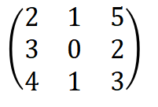

B、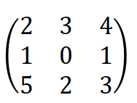

C、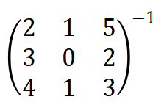

D、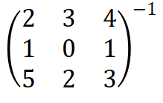

58

若二次型IMG_619IMG_620，通过正交变化为标准形IMG_621，则常数的值a，b分别是（  ）。

A、IMG_622

B、IMG_623

C、IMG_624

D、IMG_625

59

设二次型IMG_626的负惯性指数为2，那么IMG_627的取值范围是（    ）。

A、IMG_628

B、IMG_629

C、IMG_630

D、IMG_631

60

设随机变量X与Y相互独立同分布，且X的分布律为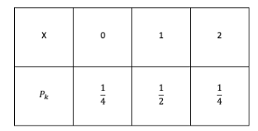

则IMG_633的分布律为（    ）。

A、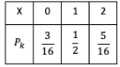

B、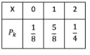

C、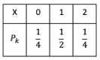

D、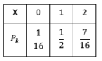

61

设随机变量IMG_638，IMG_639为其概率密度函数，且a，b，c满足：IMG_640，IMG_641，则必有（    ）。

A、IMG_642

B、IMG_643

C、IMG_644

D、IMG_645

62

设IMG_646IMG_647是来自正态总体N（0，4）的简单随机样本，记IMG_648，则当（    ）时，IMG_649服从IMG_650分布。

A、IMG_651

B、IMG_652

C、IMG_653

D、IMG_654

63

设IMG_655是来自总体X的一个样本，IMG_656IMG_657IMG_658，则下列结论错误的是（    ）。

A、若X服从正态分布IMG_659，IMG_660未知，则IMG_661是IMG_662的最大似然估计量

B、若X服从泊松分布IMG_663，IMG_664未知，则IMG_665是IMG_666的最大似然估计量

C、若X服从二项分布IMG_667，IMG_668未知，则IMG_669是IMG_670的最大似然估计量

D、若X服从IMG_671上的均匀分布，IMG_672未知，则IMG_673是IMG_674的最大似然估计量

64

设IMG_675是来自总体IMG_676的样本IMG_677是来自总体IMG_678的样本，两样本相互独立，样本方差分别是IMG_679，IMG_680，IMG_681，IMG_682均未知，在显著水平IMG_683下检验假设IMG_684，IMG_685应采用统计量（    ）。

A、IMG_686

B、IMG_687

C、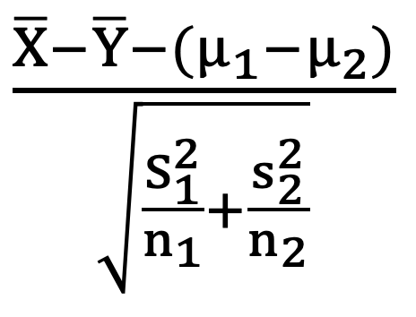

D、IMG_689

参考答案：

1、D

2、C

3、C

4、B

5、A

6、A

7、B

8、A

9、D

10、B

11、A

12、B

13、A

14、D

15、B

16、B

17、A

18、A

19、D

20、C

21、C

22、C

23、B

24、B

25、C

26、D

27、A

28、D

29、A

30、A

31、D

32、C

33、D

34、B

35、A

36、A

37、C

38、B

39、D

40、D

41、D

42、B

43、C

44、B

45、A

46、B

47、A

48、A

49、A

50、D

51、D

52、D

53、B

54、C

55、B

56、D

57、C

58、B

59、A

60、D

61、A

62、D

63、D

64、B

****

**微信扫一扫，了解培训课程,预约有优惠**